**Part 1: Setup**

1. Installasi Gradle

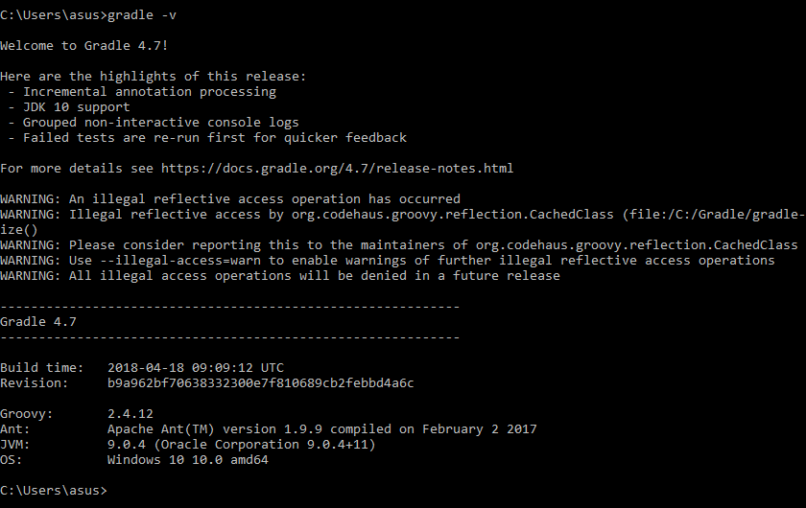

1. Backup Folder🡪Sudah
2. Instalasi Gradle Pada Intellij untuk project JHotel

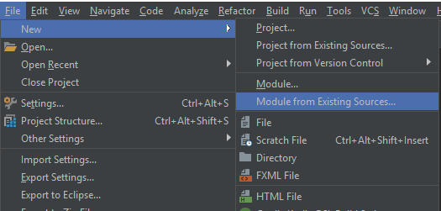

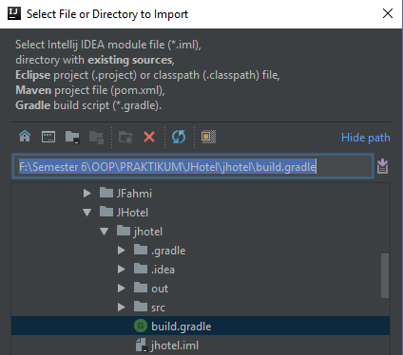

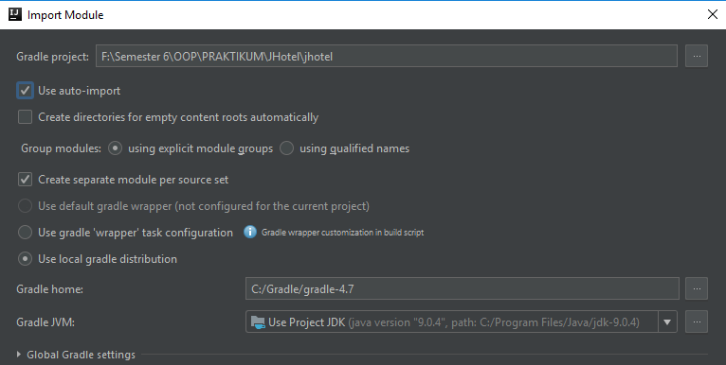

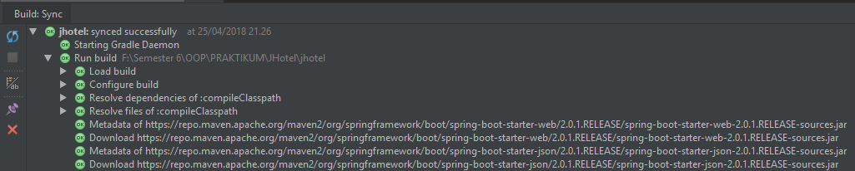

1. Pada Intellij buka dan konfigurasi gradle

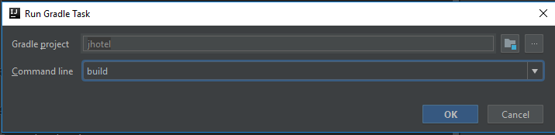

1. Run Gradle

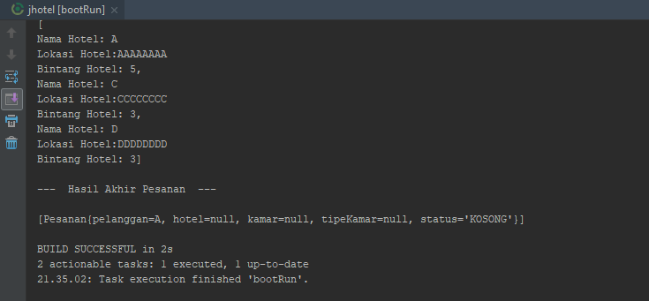

1. Membuat Folder Controller

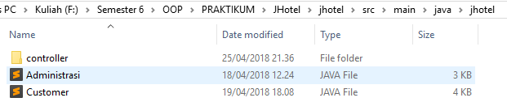

**Part 2:Coding**

1. Menambahkan package pada semua class

* Class selain CustomerController.java

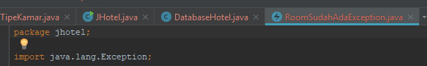

* Class CustomerController.java

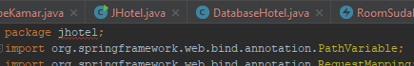

Sudah.

1. Edit class JHotel.java, Tambahkan CustomerController.java dari github ke folder controller yang telah dibuat sebelumnya, lalu bootRun program.

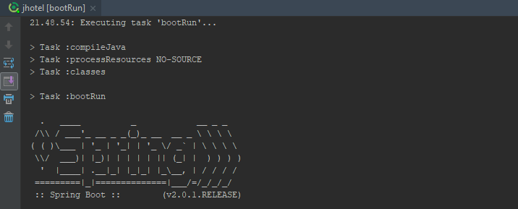

Jika berhasil muncul log seperti gambar dibawah



Bukalah http://localhost:8080 pada browser

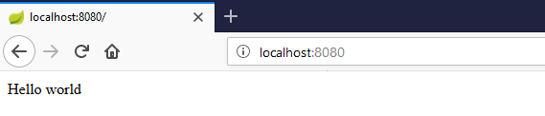

Bukalah URL http://localhost:8080/?name=<nama_anda>

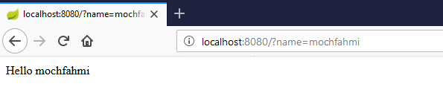

1. Masukkan URL <http://localhost:8080/newcustomer?name=budi&email=asd@mail.com\>

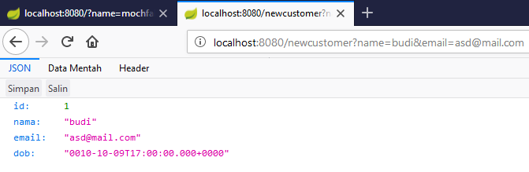

1. Masukkan URL http://localhost:8080/getcustomer/{id_anda} ke browser, dengan {id_anda}

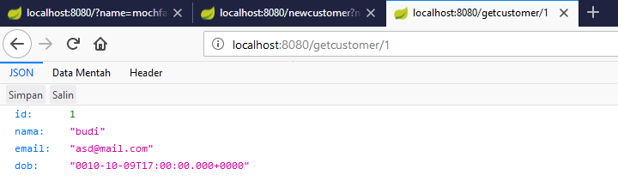

1. Ubah method newcust() beserta annotation @RequestMapping menjadi POST. Buka URL http://localhost:8080/newcustomer menggunakan Postman dan masukkan data

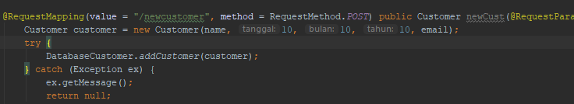

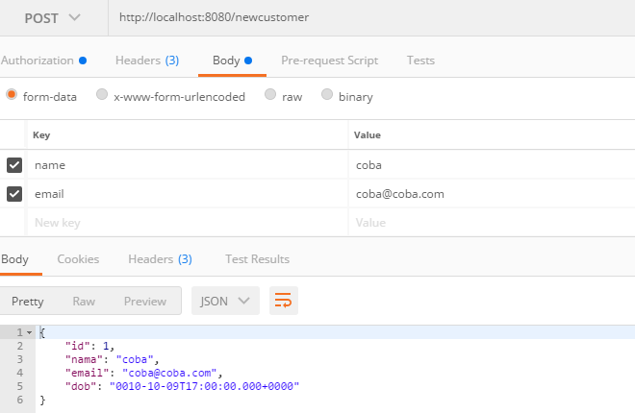

Akses <http://localhost:8080/getcustomer/1>

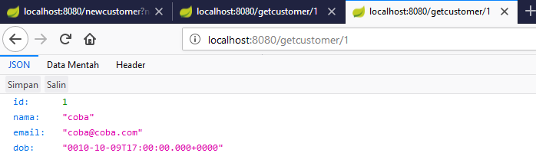

1. Ubah method newcust() untuk dapat menentukan tahun sendiri. Jika tahun tidak ditentukan maka nilai defaultnya adalah tahun 2000.

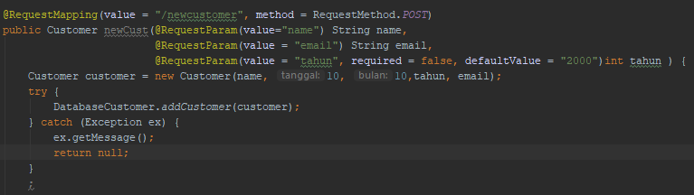

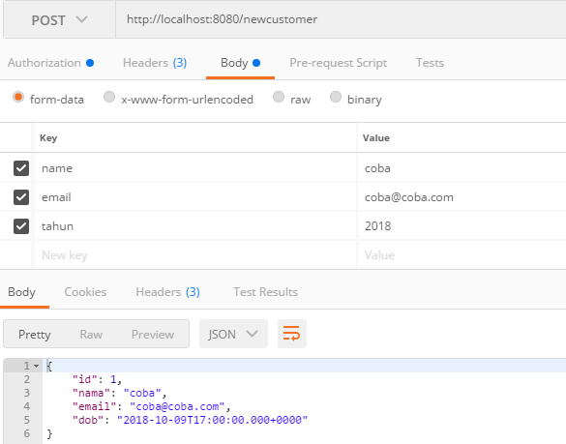

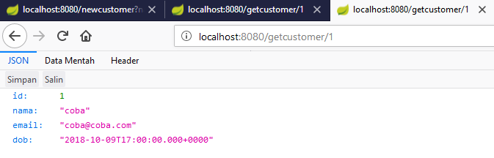

Jik input tanpa menambakan tahunnya, maka akan menghasilkan nilai default untuk tahun yaitu 2000.

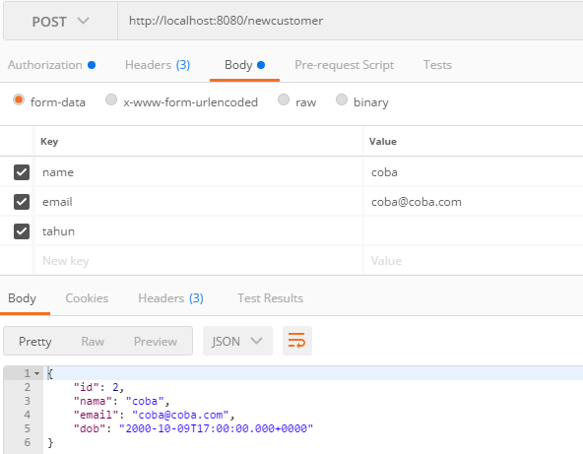

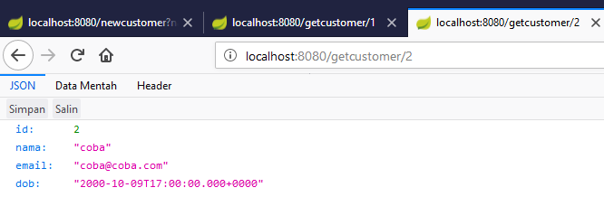

1. Upload ke Github, Done.